Р2
А 48 2228333 аб
Алексиевич, С. А. Чернобыльская молитва : хроника будущего / С. Алексиевич. – 7-е изд.. – Москва : Время, 2022. – 301 с.. – (Собрание произведений).

2232033 бф оф
Гомельщина. Жизнь после Чернобыля : фотоальбом / редколлегия: С. М. Беспалый (главный редактор) [и др.] ; под общей редакцией В. А. Дворника. – Гомель : Ред. газ. "Гомел. праўда", 2016. – 199 с. : ил., карты, портр., факс., фот., цв. фот.. – + 1 электрон. карта.

31.4
Л 38 2193377 аб
Валерий Легасов: Высвечено Чернобылем : [история Чернобыльской катастрофы в записях академика В. А. Легасова и в современной интерпретации : 16+] / авторы-составители: Соловьев С. М. и др.]. – Москва : АСТ, 2019 (макет 2020). – 311, [5] с., [8] л. ил. : ил., цв. ил., портр., факс., табл.. – (Чернобыль: книги, ставшие основой знаменитого сериала).

М713502 оф
Иллеш, А. В. Репортаж из Чернобыля : записки очевидцев. Комментарии. Размышления / А. В. Иллеш, А. Е. Пральников. – Москва : Мысль, 1987. – 157 с.

М817933 оф
Люцко, А. М. Выжить после Чернобыля / А. М. Люцко, И. В. Ролевич, В. И. Тернов. – Минск : Вышейш. шк., 1990. – 109 с.

31.4
М 42 М783479 аб М797900 оф
Медведев, Г. У. Чернобыльская хроника / Г. У. Медведев. – Москва : Современник, 1989. – 239 с.
Р2
С 59 2222344 аб
Соколов, Я. А. Вызов принят : невероятные истории спасения, рассказанные российскими врачами : 12+ / Ярослав Соколов. – Москва : Э, 2018. – 319, [1] с. : ил., портр.. – (Врачи без маски: реальные истории).

31.4
Х 42 2191024 аб
Хиггинботам, А. Чернобыль. История катастрофы : [18+] / А. Хиггинботам ; перевод [с английского]: А. Бугайский ; научный редактор: Л. Сергеев ; редактор: В. Потапов. – Москва : Альпина нон-фикшн, 2020. – 526, [1] c., [12] л. ил. : ил., портр.. – (Бестселлер The New York Times). – Содержит нецензур. брань.

М902263 оф
Чернобыль. Десять лет спустя : неизбежность или случайность? : сборник / А. Н. Семенов [и др.] ; под редакцией А. Н. Семенова. – Москва : Энергоатомиздат, 1995. – 463 с. : ил.

31.47
Ч-49 М770733 аб
Чернобыль: Трагедия. Подвиг. Предупреждение : [фотоальбом / фотосъемка И. Ф. Костина и др. ; художники-составители Н. Д. Еремченко, Ю. Г. Новиков ; статьи В. Яворивского, А. Иллеша ; комментарии А. Иллеша]. – [2-е изд., испр. и доп.]. – Москва : Планета, 1989. – 151,[2] с. : цв. ил.

М822544 оф
Щербак, Ю. Н. Чернобыль : документальное повествование / Ю. Н. Щербак. – Москва : Сов. писатель, 1991. – 460, [1] с. : портр.

31.4
Я 77 М867877 аб М912793 оф М867449 оф
Ярошинская, А. А. Чернобыль. Совершенно секретно / А. А. Ярошинская. – Москва : Другие берега, 1992. – 575 с. : ил.. – В кн. также раздел "Из тайных архивов Политбюро ЦК КПСС". "Документы".
**********************
Алексеев, И. За стеной умолчания / И. Алексеев // Гражданская защита. – 2022. – № 4. – С. 56-57 : рис.
Что же стало истинной причиной аварии на Чернобыльской АЭС.

Амосов, Н. 33 года со дня катастрофы на Чернобыльской АЭС / Н. Амосов // Энергия: экономика, техника, экология. – 2021. – № 10. – С. 51-56 : 5 рис.

Владимиров, В. Спасая всех, не думали о себе / В. Владимиров ; публикацию подготовил В. Шолох // Основы безопасности жизнедеятельности. – 2022. – № 4. – С. 18-23 : 8 фото.
О ликвидации последствий аварии на Чернобыльской АЭС.

Воспоминания участника ликвидации аварии на ЧАЭС в 1986 году Пархоменко В. Н. // Надежность и безопасность энергетики. – 2022. – № 1. – С. 59-62.

Евполов, И. Чернобыль, 1986 г. / И. Евполов // Энергия: экономика, техника, экология. – 2021. – № 7. – С. 66-67 : 4 фот.

Карпов, А. Б. Александр Карпов: "Надо хотеть жить, и это главное" / А. Б. Карпов ; [беседовала] Н. Попова // Пожарное дело. – 2024. – № 5. – С. 30-33 : ил.

Козлова, Е. Схватка с неизвестностью / Е. Козлова // Герои всех исторических эпох. Биография. Подвиг. Портрет. – 2024. – № 11. – С. 22-25.
Об установке изоляционного сооружения над четвёртым энергоблоком после аварии на Чернобыльской атомной электростанции.

Кольцов, Г. Восемь месяцев ценой в два года / Г. Кольцов // Гражданская защита. – 2022. – № 4. – С. 58-59 : рис.
Воспоминания непосредственного участника ликвидации последствий аварии на Чернобыльской АЭС.

Максимчук, Л. О чём молчали газеты / Л. Максимчук // Пожарное дело. – 2021. – № 4. – С. 58-63 : ил.

Мануйло, О. Л. МЧС России в борьбе с последствиями катастрофы на ЧАЭС / О. Л. Мануйло ; беседовал А. Сохоев ; фото В. Смолякова // Гражданская защита. – 2021. – № 4. – С. 18-19 : фот.

Морковцев, Ю. Взгляд из 2019-го... / Ю. Морковцев // Энергия: экономика, техника, экология. – 2021. – № 9. – С. 70-73 : 4 фот.
Воспоминания о работе в дозиметрическом отряде в ходе ликвидации аварии на Чернобыльской АЭС.

Поздняков, Н. Я помню... / Н. Поздняков // Энергия: экономика, техника, экология. – 2021. – № 8. – С. 31-38 : 4 рис.
Воспоминания об участии в ликвидации аварии на Чернобыльской АЭС.

Сибагатулин, Э. В Чернобыльском пекле / Э. Сибагатулин // Пожарное дело. – 2025. – № 4. – С. 18-19 : ил.

Славин, С. Чернобыль снова тлеет... / С. Славин // Инженер. – 2021. – № 9. – С. 24-25.
Описано нынешнее состояние Чернобыльской АЭС.

Стариков, С. Мой Чернобыль / С. Стариков // Энергия: экономика, техника, экология. – 2022. – № 1. – С. 58-61 : 1 фот.

Тараканов, Н. Боль на все времена / Н. Тараканов // Гражданская защита. – 2021. – № 4. – С. 7-9 : фот.

Чебышев, Н. М. Командировка длиною в жизнь / Н. М. Чебышев ; [беседовали] Е. Зимирева, Л. Юдина // Пожарное дело. – 2023. – № 4. – С. 26-29 : ил.
Николай Михайлович Чебышев принимал участие в ликвидации Чернобыльской аварии и её последствий.

Шаблыга, Е. Зона мужества – Чернобыль / Е. Шаблыга // Пожарное дело. – 2025. – № 4. – С. 16-17 : ил.
В числе первых на место аварии на Чернобыльской АВЭС прибыл 955–й отдельный механизированный полк гражданской обороны.

Шингель, А. Чтобы жили потомки / А. Шингель // Армия. – 2024. – № 2. – С. 58-61.
О ликвидации последствий на Чернобыльской АЭС.

Яковлев, Ю. Чернобыль: изотоп правды / Ю. Яковлев // Гражданская защита. – 2025. – № 4. – С. 44-47 : фот.
О ликвидации последствий аварии на Чернобыльской атомной электростанции рассказывает подполковник Юрий Яковлев.



Информационно-библиографический отдел

«Чернобыль.
Память в истории России»:
к 40-ой годовщине катастрофы на Чернобыльской АЭС
Рекомендательный список литературы за 1987-2025 гг.

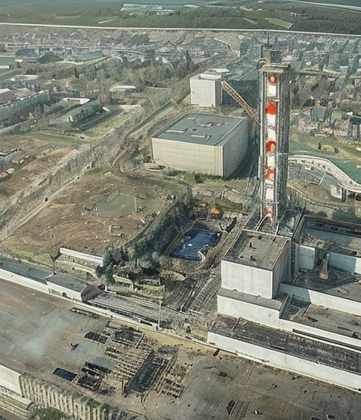

Киров, 2026 г.

